***Báo Cáo Tìm Hiểu Phần Mềm Test Auto***

**Lớp: Công nghệ phần mềm (4)**

**Giáo viên: Lê Văn Minh**

**Đề Tài : Phần Mềm Quản Lý Thư Viện**

***Nhóm : PHP***

***Tên thành viên :***

***Nguyễn Văn Phàn - 15si***

***Trương Thanh Hưng - 15si***

***Lâm Hồ Phương - 15si***

***Đặng Lê Sơn Tùng – 15si***

<https://www.youtube.com/watch?v=5cjYVRqeWHI>

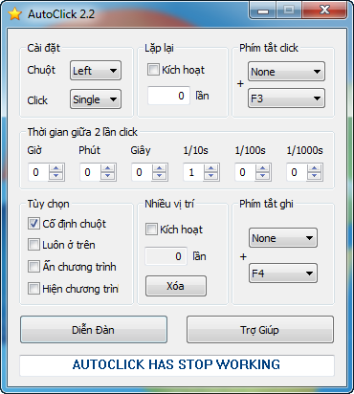

Auto Click là chương trình rất hữu ích cho những ai muốn tự động click chuột trong 1 số game hay chương trình ứng dụng. AutoClick cho phép bạn đặt khoảng thời gian giữa mỗi lần click, chọn chế độ click 1 lần hay click đúp, ngoài ra còn có thể kích hoạt các phím chức năng khác.AutoClick có chế độ Smart Click cho phép bạn ghi lại nhiều vị trí cần click chuột và tự động thực hiện chúng.  
  
Chương trình khá dễ sử dụng, rất nhỏ gọn và hoàn toàn miễn phí.

**Hướng dẫn sử dụng Auto Click**

1. Chạy Auto Click
2. Chạy game hoạc một chương trình nào mà bạn muốn tự động nhấn chuột
3. Đặt con trỏ vào nơi mà bạn muốn click
4. Nhấn F3 để bắt đầu ứng dụng auto click
5. Nhấn tiếp nút F3 để ngưng việc tự động click
6. Bạn hoàn toàn có thể thay đổi phím hotkey F3 bằng một phím khác
7. Thiết lập thời gian giãn cách giữa 2 lần click ở mục*Click Interval*

**Hướng dẫn để click nhiều vị trí**  
  
Đầu tiên, bạn mở chương trình auto click lên, nhấn F4 sẽ thấy hiện ra một thanh ở góc trên bên phải. Để ghi nhớ 1 điểm mà bạn muốn click chuột, hãy click chuột trái vào ô record, giữ chuột, kéo và thả đến vị trí bạn muốn. Thao tác này có thể lặp lại với số lượng ko giới hạn, tùy theo mong muốn của bạn muốn click vào bao nhiêu vị trí. Khi đã hoàn tất phần ghi nhớ vị trí, nhấn F4 để kết thúc. Trở lại phần mềm auto click, click chữ V xác nhận vào ô “smart click”, còn lại những chỗ khác thì đừng táy máy mà nghịch vào nhé . Cuối cùng nhấn F3 để bắt đầu quá trình tự động click chuột.

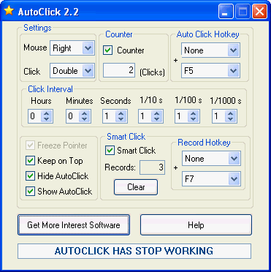

<https://www.youtube.com/watch?v=AX1zYjT9oXE>

Selenium là một công cụ kiểm thử phần mềm tự động, được phát triển bởi ThoughtWorks từ năm 2004 với tên ban đầu là JavaScriptTestRunner. Đến năm 2007, tác giả Jason Huggins rời ThoughtWorks và gia nhập Selenium team, một phần của Google và phát triển thành Selenium như hiện nay.

### Về cấu trúc thì Selenium có 4 phần

* [Selenium IDE](http://vntesters.com/selenium-ide-record-and-playback/)
* Selenium RC (Selenium 1 – Selenium Remote Control)
* [Selenium Gird](http://vntesters.com/kiem-thu-tu-dong-selenium-grid/)
* [Selenium WebDriver](http://vntesters.com/gioi-thieu-selenium-webdriver/) (Selenium 2)

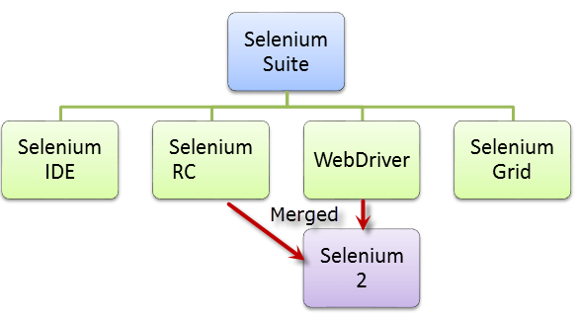

**Selenium IDE (Integrated Development Environment)** là một công cụ cho phép chúng ta Record/Playback một test script. Đây là một add-on hỗ trợ cho FireFox. Chúng ta chỉ có thể Record trên trình duyệt FireFox, nhưng bù lại, chúng ta có thể Playback trên các trình duyện khác như là IE, Chrome….

**Selenium Gird** là một hệ thống hỗ trợ người dùng thực thi test script trên nhiều trình duyệt một cách song song mà không cần phải chỉnh sửa test script.

**Selenium RC, Selenium WebDriver** là một thư viện cho phép chúng ta lập trình (scripting) test script trên các ngôn ngữ lập trình khác nhau như Python, Java, C#, Ruby.

### Các đặc điểm của Selenium

1. Mã nguồn mở. Phải nói điểm này là điểm mạnh nhất của Selenium khi so sánh với các test tool khác. Vì là mã nguồn mở nên chúng ta có thể sử dụng mà không phải lo lắng về phí bản quyền hay thời hạn sử dụng.
2. Cộng đồng hỗ trợ. Vì là mã nguồn mở nên Selenium có một cộng đồng hỗ trợ khá mạnh mẽ. Bên cạnh đó, Google là nơi phát triển Selenium nên chúng ta hoàn toàn có thể yên tâm về sự hổ trợ miễn phí khi có vấn đề về Selenium. Tuy nhiên, đây cũng là một điểm yếu của Selenium. Cơ bản vì là hàng miễn phí, cộng đồng lại đông nên một vấn đề có thể nhiều giải pháp, và có thể một số giải pháp là không hữu ích. Mặc khác, chúng ta không thể hối thúc hay ra deadline cho sự hỗ trợ.
3. Selenium hỗ trợ nhiều ngôn ngữ lập trình.
4. Selenium hỗ trợ chạy trên nhiều OS khác nhau với mức độ chỉnh sửa script hầu như là không có. Thực sự thì điều này phụ thuộc phần lớn vào khả năng viết script của chúng ta.
5. Chạy test case ở backround. Khi chúng ta thực thi một test scrpit, chúng ta hoàn toàn có thể làm việc khác trên cùng một PC. Điều này hỗ trợ chúng ta không cần tốn quá nhiều tài nguyên máy móc khi chạy test script.
6. Không hỗ trợ Win app. Selenium thực sự chỉ hỗ trợ chúng ta tương tác với Browser mà không hỗ trợ chúng ta làm việc với các Win app, kể cả Win dialog như Download/Upload – ngoại trừ Browser Alarm. Vậy nên, để xử lý các trường hợp cần tương tác với hệ thống hay một app thứ ba, chúng ta cần một hay nhiều thư viện khác như AutoIt hay Coded UI